ГЛУШНЕВА Ирина Николаевна

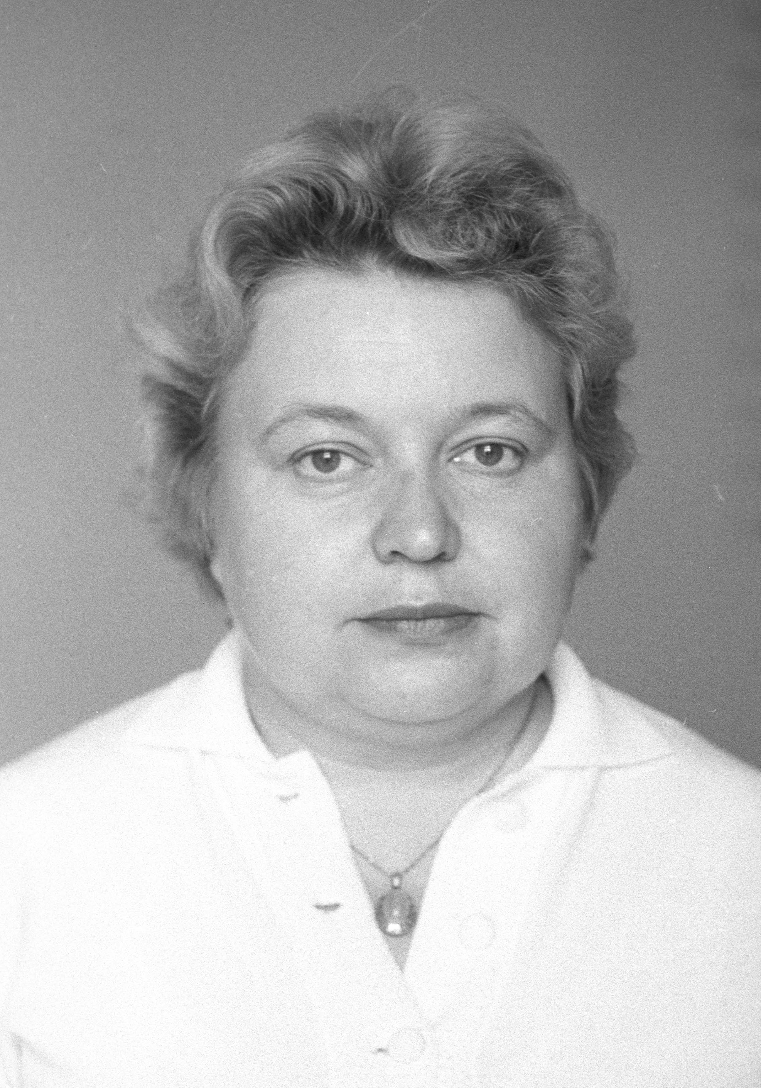 | Р. 05.10.1934 и у. 05.12.2010 в Москве. Окончила мех.-мат. фак. МГУ им. М.В.Ломоносова по специальности астрономия (1957). Аспирантка физ.фак. Московского ун-та (1957-1962). С 1962 работала в ГАИШ МГУ: м.н.с. (1962), с.н.с. (1967), в.н.с. (1987). К.ф.-м.н. (1964), дис. по теме «Спектрофотометрия некоторых горячих звезд в ульрафиолетовой области». Д-р.ф-м.н. (1985). Диссерта-ция по теме «Распределение энергии в спектрах звезд: наблюдения и астрофизические приложения». Награжде-на медалью «За трудовое отличие». Ум. 05.12.2010 в Москве.
Специалист в области звездной астрофизики. Основным направлением научных исследований явилось исследование абсолютного распределения энергии в спектрах звезд различных спектральных классов в диапазоне от видимой до ближней инфракрасной области путем использования фотоэлектрических методов. Более 10 лет руководила группой спектрофотометрических исследований звезд. Наблюдения, проведенные этой группой с помощью фотоэлектрического спектрометра на 48-см рефлекторе Южной станции ГАИШ позволили получить абсолютное распределение энергии в диапазоне 3200-7600 А в спектрах большого числа стационарных звезд, а также ряда пекулярных объектов, источников рентген. излучения Cyg X-1, X Per. Итогом многолетней работы группы явилось создание спектрофотометрического каталога ярких звезд, включающего данные о распределении энергии в спектрах 735 звезд. Также, по высокоточным наблюдениям, путем привязки к единому спектрофотометрическому эталону алфа Lyr создана сеть стандартов 7-8 звездной величины, позволяющих осуществлять абсолютную спектрофотометрию объектов в различных областях северного неба. Эти стандарты широко используются наблюдателями до сих пор. Были исследованы характеристики непрерывного спектра и эквивалентные ширины бальмеровских линий у быстро вращающихся звезд классов В и А. Полученные результаты имели фундаменталь-ное значение для изучения физики звездных атмосфер, а также использовались при создании специализированных звездных каталогов для целей астроориентации космических аппаратов, абсолютной калибровки датчиков звездной ориентации и т.п. В рамках темы «Исследование звезд-аналогов Солнца» И.Н.Глушневой. были определены эффективные температуры, угловые диаметры и радиусы более двух десятков звезд солнечного типа по инфракрасным наблюдениям на Южной станции ГАИШ, проведено сравнение физических параметров звезд и ИК показателей цвета с соответствующими солнечными характеристиками, сделан вывод, что из исследованных звезд только 18 Sco является наиболее близким аналогом Солнца. И.Н.Глушневой написаны более 100 научных работ, в том числе монография «Спектрофотометрия ярких звезд» (1982) в соавторстве с И.Б.Волошиной, В.Т.Дорошенко, Е.А.Колотиловым, Л.В.Моссаковской, С.Л.Овчинниковым, Т.С.Фетисовой. Член МАС (1973) и Европейско-Азиатского Астрономического общества.

